3 класс
Тема: Дифференциация согласных Ф-В.
Ссылка:
https://youtu.be/8K67gM2otk4?si=oFXCLMFQssUog1I-
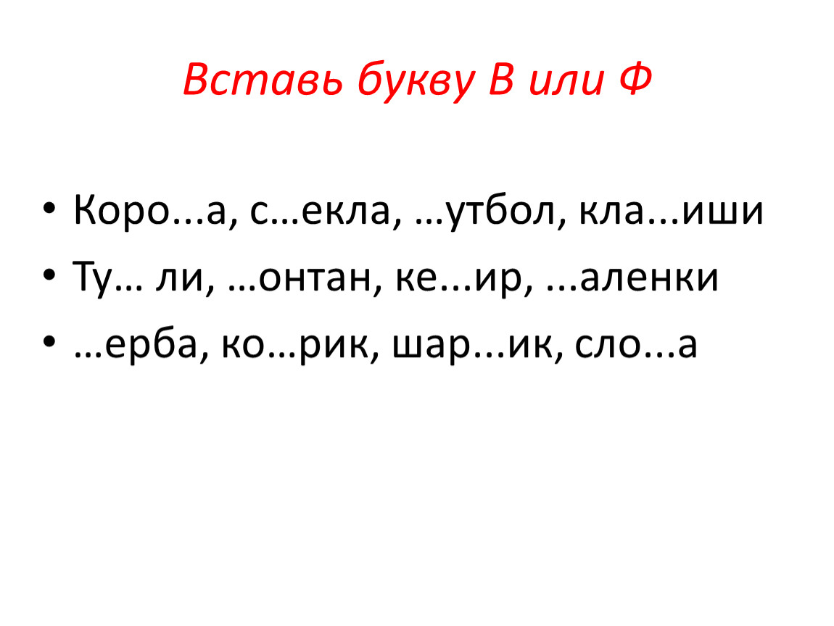
Тема: Дифференциация согласных Ф-В.
Ссылка:
https://ya.ru/images/search?text=дифференциация+ф-в+3+класс+в+предложении&pos=13&rpt=simage&img_url=https%3A%2F%2Ffs.znanio.ru%2Fd5af0e%2F0e%2F05%2Fc92578d93a3444cc70d48547fe29fd15b8.jpg&from=tabbar&lr=11333
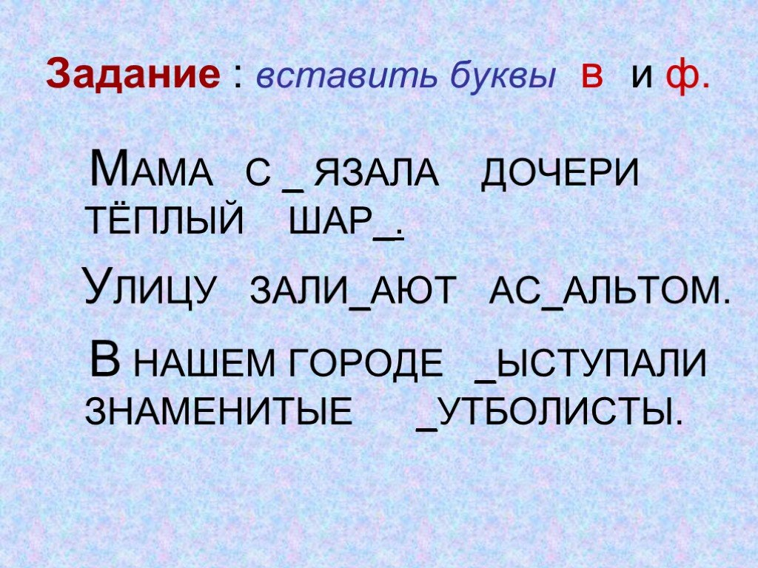
https://prezentacii.org/upload/cloud/19/03/136791/images/screen5.jpg

